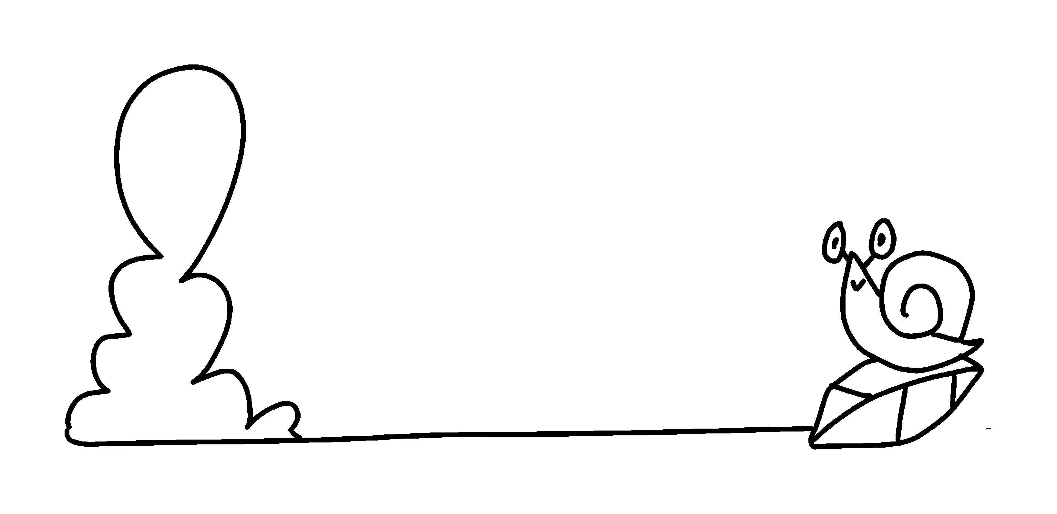**がん患者への理解と共生**

組　　　番　　名前



予想しよう



発問１

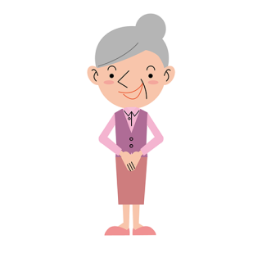

発問２

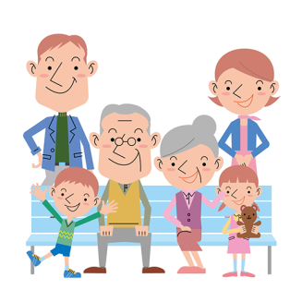発問３

感想

|  |
| --- |
|  |
| http://jinbutuillust.businesscatalyst.com/images/060707.png |
|  |
|  |
|  |